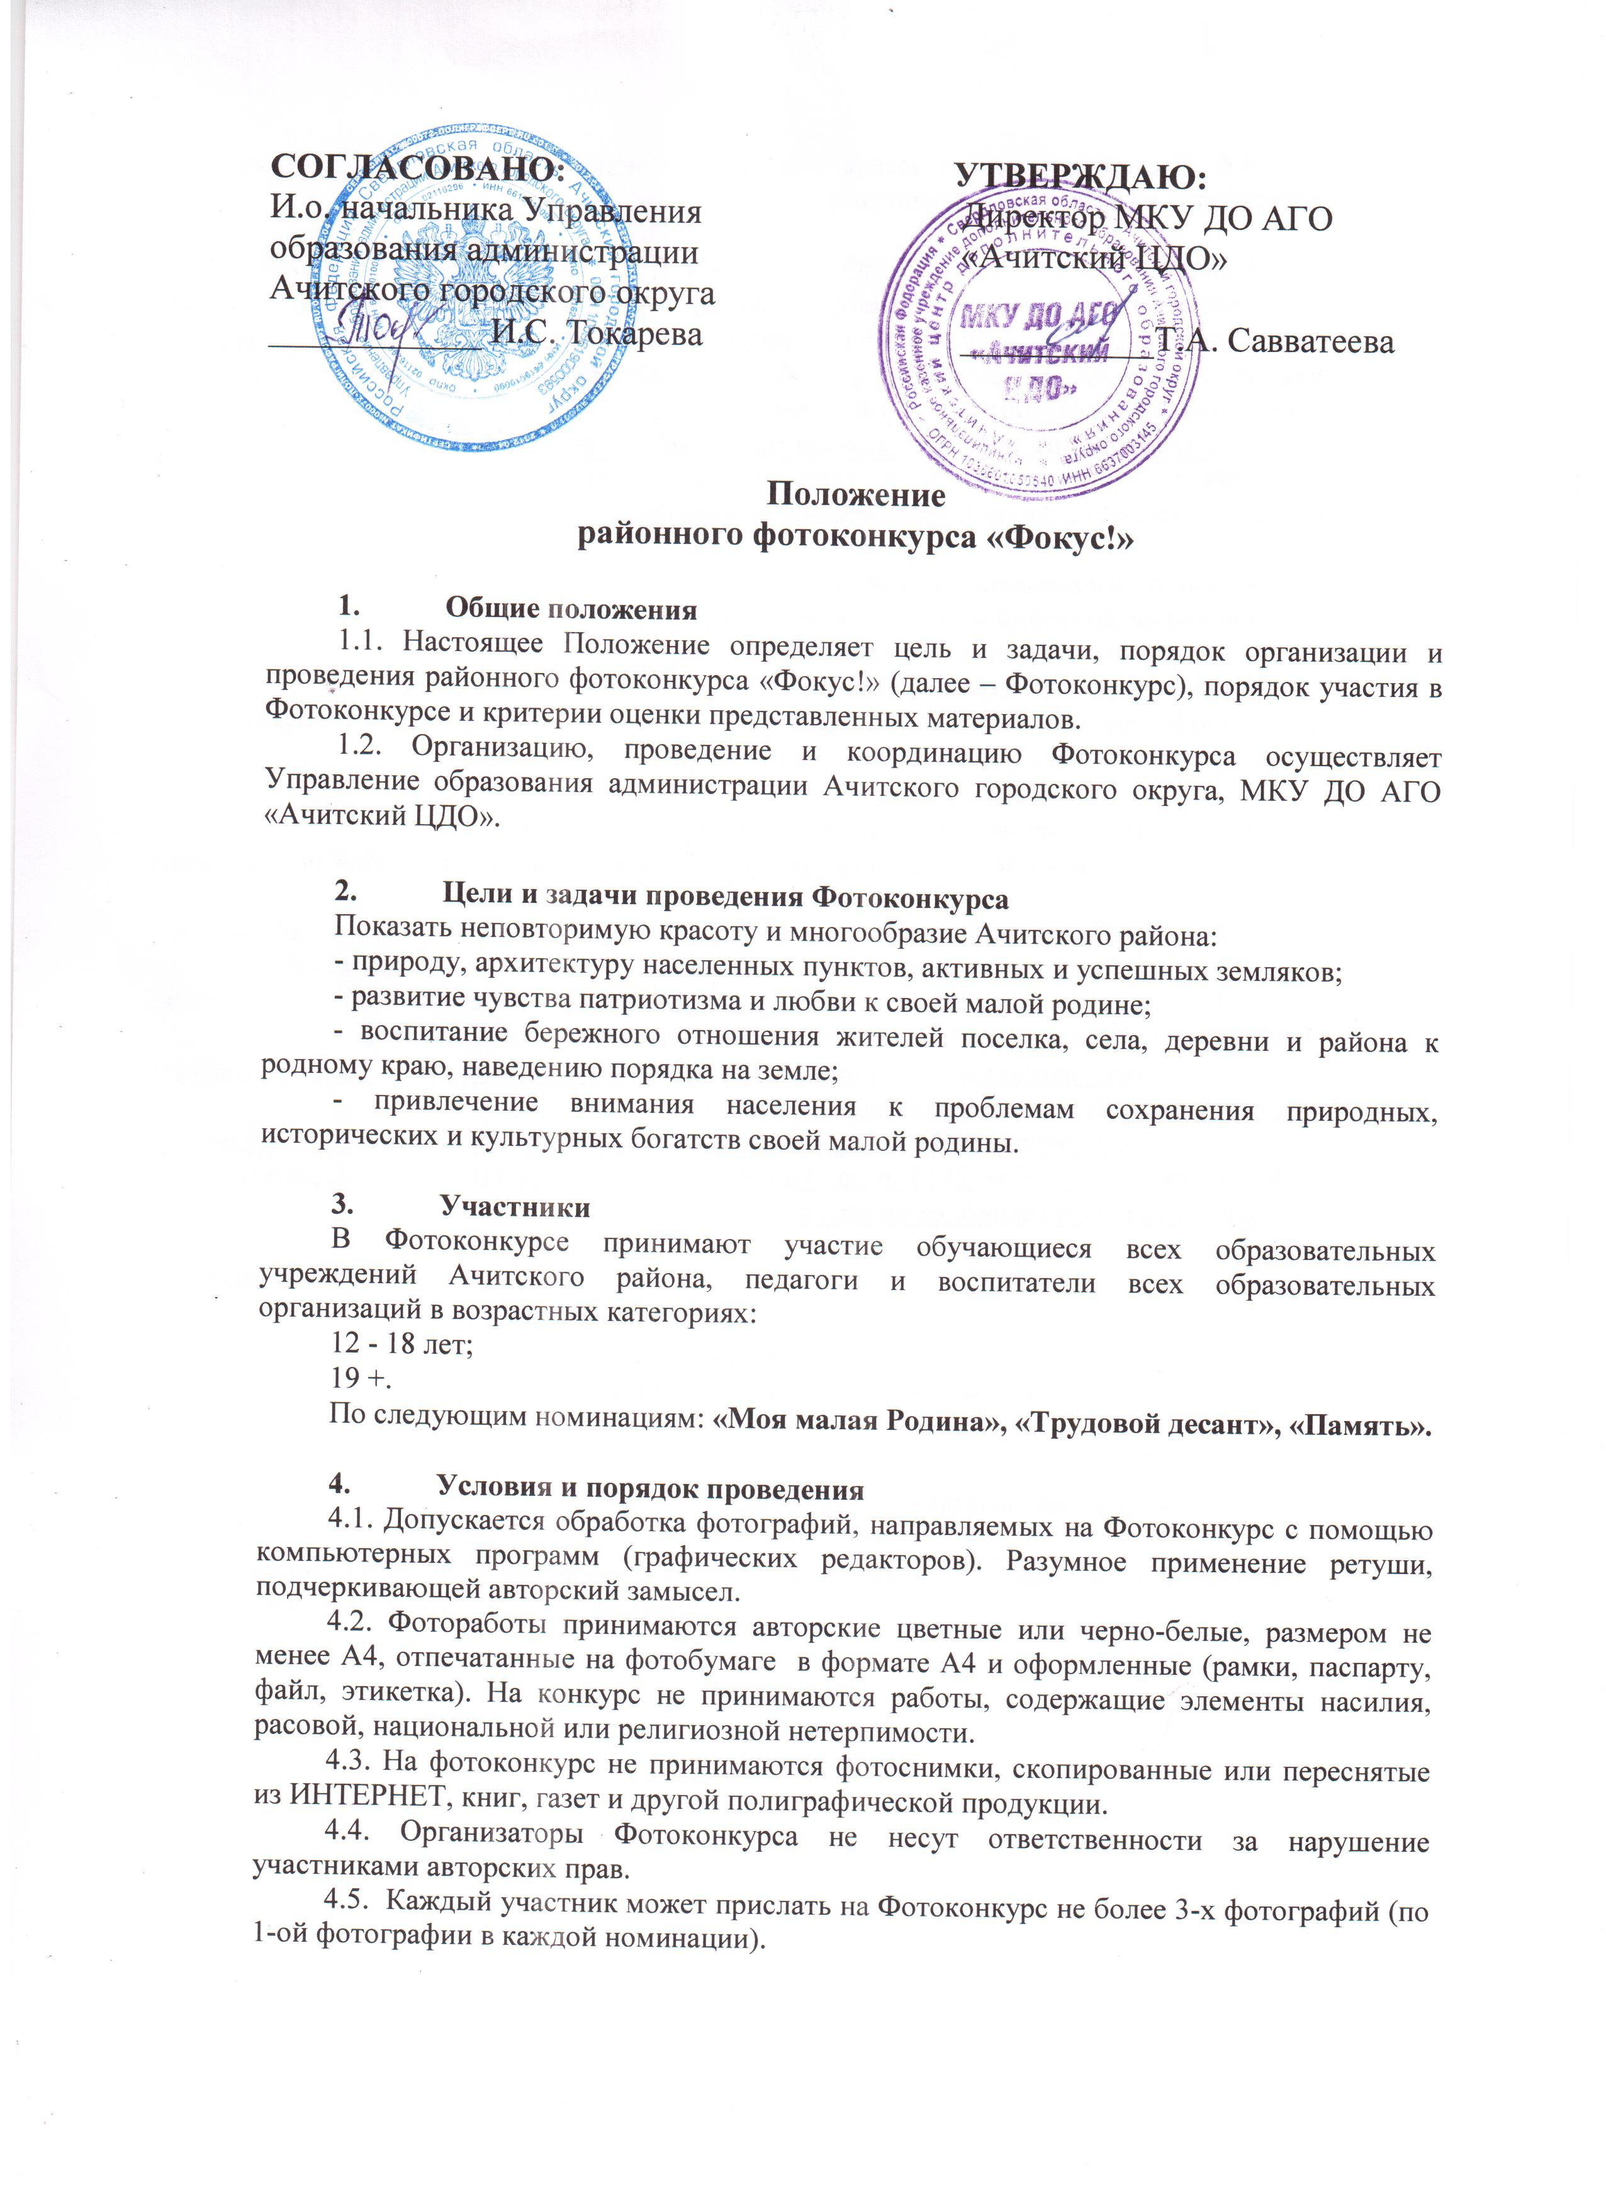

1. **Общие положения**

1.1. Настоящее Положение определяет цель и задачи, порядок организации и проведения районного фотоконкурса «Фокус!» (далее – Фотоконкурс), порядок участия в Фотоконкурсе и критерии оценки представленных материалов.

1.2. Организацию, проведение и координацию Фотоконкурса осуществляет Управление образования администрации Ачитского городского округа, МКУ ДО АГО «Ачитский ЦДО».

1. **Цели и задачи проведения Фотоконкурса**

Показать неповторимую красоту и многообразие Ачитского района:

- природу, архитектуру населенных пунктов, активных и успешных земляков;

- развитие чувства патриотизма и любви к своей малой родине;

- воспитание бережного отношения жителей поселка, села, деревни и района к родному краю, наведению порядка на земле;

- привлечение внимания населения к проблемам сохранения природных, исторических и культурных богатств своей малой родины.

1. **Участники**

В Фотоконкурсе принимают участие обучающиеся всех образовательных учреждений Ачитского района, педагоги и воспитатели всех образовательных организаций в возрастных категориях:

- 12 - 18 лет;

- 19 лет и старше.

По следующим номинациям:**«Моя малая Родина», «Трудовой десант», «Память».**

1. **Условия и порядок проведения**

4.1. Допускается обработка фотографий, направляемых на Фотоконкурс с помощью компьютерных программ (графических редакторов). Разумное применение ретуши, подчеркивающей авторский замысел.

4.2.Фотоработы принимаются авторские цветные или черно-белые, размером не менее А4, отпечатанные на фотобумаге в формате А4 и оформленные (рамки, паспарту, файл, этикетка). На конкурс не принимаются работы, содержащие элементы насилия, расовой, национальной или религиозной нетерпимости.

4.3. На фотоконкурс не принимаются фотоснимки, скопированные или переснятые из ИНТЕРНЕТ, книг, газет и другой полиграфической продукции.

4.4. Организаторы Фотоконкурса не несут ответственности за нарушение участниками авторских прав.

4.5. Каждый участник может прислать на Фотоконкурс не более 3-х фотографий (по 1-ой фотографии в каждой номинации).

4.6. Претенденты, уличённые в плагиате или использовании чужих фотографий, не допускаются к участию в Фотоконкурсе.

Конкурс проводится в МКУ ДО АГО «Ачитский ЦДО», ***с 12 по 15 ноября 2019 г.***

Заявки (приложение 1) на электронный адрес принимаются ***до 08 ноября 2019 года***, в бумажном варианте (с подписью руководителя) вместе с работами до ***11 ноября 2019 года*** по адресу ул. Кривозубова 6, каб. № 20. Ответственный педагог-организатор – *Третьякова Елена Михайловна*.

**После 11 ноября работы и заявки приниматься не будут.**

Работы должны содержать информацию об авторе (фамилия, имя, отчество, контакты), название работы, название номинации Фотоконкурса (этикетка).

**4. Критерии оценивания работ**

Основные критерии отбора лучших фотографий:

- отображение и раскрытие темы номинации;

- художественная выразительность;

- профессиональное мастерство (техника и качество исполнения фотоснимка);

- оригинальность идеи и содержания фотографии.

1. **Подведение итогов и награждение**
   1. Подведение итогов, определение и награждение победителей осуществляет жюри.
   2. Победители Фотоконкурса в каждой номинации награждаются дипломами.
   3. Допускается несколько победителей и призеров в одной номинации.
   4. Все участники конкурса будут отмечены свидетельствами за участие, педагоги благодарностями за подготовку победителей и призеров.
   5. Все наградные документы выдаются в электронном виде через десять календарных дней после окончания Фотоконкурса.
   6. Конкурсные работы возвращаются после окончания Фотоконкурса, в период с 18 ноября по 22 ноября 2019 года. После, за предоставленные работы организаторы Фотоконкурса ответственности не несут.

***Приложение №1***

**Заявка**

на участие в районном фотоконкурсе «Фокус»

ОО______________________________________________

Возрастная категория:___12-18 лет или 19 лет и старше ___________

|  |  |  |  |  |
| --- | --- | --- | --- | --- |
| **№** | **ФИО участника** | **Номинация** | **Наименование работы** | **ФИО руководителя, электронный адрес** |
|  |  |  |  |  |
|  |  |  |  |  |